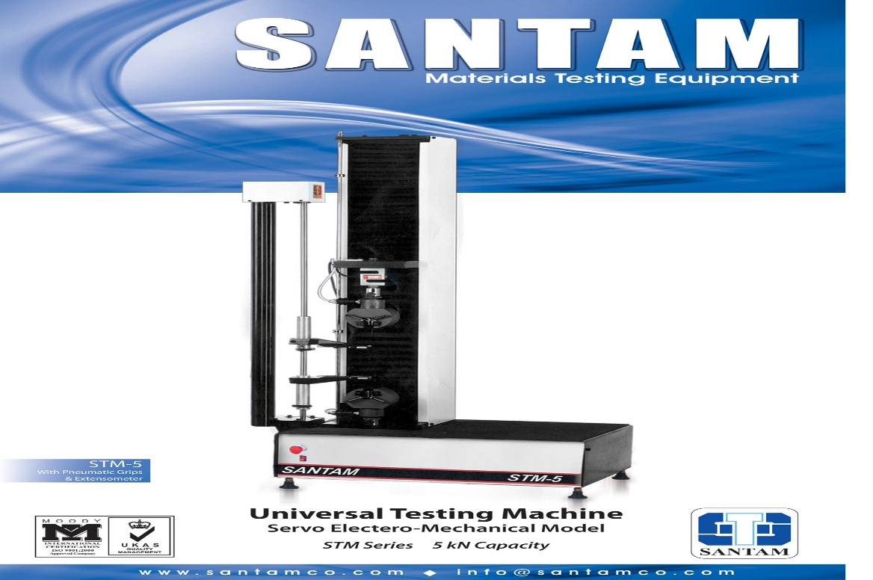

مشخصات دستگاه آزمون کشش و فشار یونیورسال
سنتام | نام شرکت کشور سازنده
STM 5 | مدل
فک های گیره ای | متعلقات دستگاه
فک غلطکی
فک‌های فشاری
فیکسچر خمش 3 نقطه
پانکچر
اکستنسومتر کورس بلند
لودسل با ظرفیت های 6، 20 و 500 کیلوگرم
مهندس لیلا صالحی |  | کارشناس مسئول دستگاه:
کارشناس ارشد |  | میزان تحصیلات:
inst@znu.ac.ir |  | آدرس الکترونیکی:
02433052207 |  | شماره تلفن مستقیم:
تعرفه آنالیز با دستگاه آزمون کشش و فشار یونیورسال
20000 هزار تومان | هزینه آنالیز محققین داخل دانشگاه زنجان
30000 هزار تومان | هزینه آنالیز محققین خارج دانشگاه
- قیمت های جدول فوق در صورت داشتن 20 نمونه و بالاتر مشمول تخفیف 15 درصد اضافه تر خواهد بود.

کلیه دانشجویان تحصیلات تکمیلی، اعضای هیئت علمی دانشگاهها و مراکز آموزشی و پژوهشی و نیز متقاضیان بخشهای خصوصی (صنعتی و تولیدی) سراسر کشور میتوانند نمونههای خود را به همراه فرم درخواست آنالیز تکمیل شده و فیش بانکی با در نظر داشتن نکات ذیل به آدرس آزمایشگاه مرکزی پست نمایند و پس از طی مراحل نوبت دهی و انجام آنالیز، نتایج به یکی از روشهای پست، فاکس، حضوری و یا ایمیل به آدرس متقاضی ارسال خواهد شد.

- نمونه ها را شماره گذاری کرده و ضمن بسته بندی مناسب آنها، مشخصات خود را روی آن درج نمایید.
- لازم است قبل از دریافت نتایج، هزینه آنالیزها به شماره حساب 1703065879(شناسه 29611760) شمار شبا 040180000000001703065879IR- نزد بانک تجارت شعبه دانشگاه زنجان به نام درآمدهای آزمایشگاه مرکزی دانشگاه زنجان واریز و به آزمایشگاه تحویل و یا اسکن فیش واریزی به آدرس مربوطه ارسال گردد.
- نمونهها پس از انجام آنالیز حداکثر به مدت یک ماه در آزمایشگاه نگهداری میشوند و پس از این مدت، آزمایشگاه هیچ گونه مسئولیتی در قبال نگهداری آنها ندارد. لذا هر گونه درخواست بازنگری نسبت به نتایج آزمون حداکثر تا یک ماه پس از تاریخ انجام آنالیز قابل پیگیری میباشد.
- کلیه متقاضیان موظف هستند پیش از ارائه نمونه برای آنالیز در خصوص روش کار شامل ابعاد، سرعت حرکت فک، فاصله دو فک و پارامترهای مورد نظر خود مطالعه نمایند و چنانچه روش یا استاندارد خاصی جهت انجام آزمون مدنظر دارند، به آزمایشگاه اطلاع و ارائه دهند. در غیر این صورت هزینهای جداگانه بابت این امور دریافت میشود.
- مدت زمان پاسخ دهی 7 الی 10 روز کاری پس از دریافت نمونه می باشد.

آدرس: زنجان- بلوار دانشگاه - دانشگاه زنجان – ساختمان مرکزی– اداره تأمین و توسعه تجهیزات آزمایشگاهی کدپستی:38791-45371 تلفن: 02433052207 و دورنگار: 02433052846 inst @znu.ac.ir

دانشگاه زنجان – آزمایشگاه مرکزی کد مشتری: تاریخ:
پیوست: فرم درخواست آنالیز دستگاه آزمون کشش و فشار یونیورسال شماره درخواست:
نام و نام خانوادگی: شماره تلفن/فکس: نام استاد:  کد ملی: تلفن همراه: ایمیل یا شماره تماس استاد:  نام شرکت/سازمان/دانشگاه: آدرس الکترونیکی: آدرس پستی:  واحد درخواست کننده: پروژه کارشناسی ارشد دکتری طرح تحقیقاتی سایر موارد |  |  |  | مشخصات متقاضی:  مشخصات متقاضی:
قابل توجه: در صورت ناکافی بودن تعداد تکرار هر آزمون نتایج مورد تأیید نیست
تعداد نمونه ها: تعداد تکرار هر نمونه:  آیا نمونه مشروط سازی شده است؟ بله خیر  شکل نمونه: مستطیل شکل دایره شکل دمبل شکل فاقد شکل مشخص هندسی |  |  |  | مشخصات نمونه
ابعاد نمونه (ضخامت و عرض نمونه) (mm):  فاصه بین دو فک (mm): سرعت حرکت فک (mm/s):  آیا نیاز با استفاده از اکستنسومتر کورس بلند هست؟ بله خیر |  |  | کششی | نوع آزمون
قطر پروب مورد استفاده (mm):  سرعت حرکت فک (mm/s): |  |  | سوراخ کردن (Puncture Test)
سرعت حرکت فک (mm/s):  حداکثر کرنش اعمال شده تا ........% ارتفاع اولیه نمونه  مدت زمان استراحت بین دو فشار (S): |  |  | ارزیابی پروفایل بافت (TPA)
سرعت حرکت فک (mm/s):  فاصله دو تکیه گاه (mm):  ابعاد نمونه (mm): |  |  | خمش سه نقطه
انجام آزمون امکانپذیر میباشد نمیباشد نام مسئول آزمایشگاه:  تاریخ تحویل نتایج (توافقی):  دلایل عدم انجام آزمون یا تحویل به موقع: دریافت جواب: حضوری غیرحضوری |  |  |  | امکان سنجی  آزمایشگاه
برآورد کل هزینه:
مبلغ کل: | مجموع هزینهها ریال  تخفیف ریال | هزینه آمادهسازی نمونه ریال  هزینه آزمون ریال
فیش بانکی به مبلغ.................................به شماره..........................................ضمیمه میباشد.
نام متقاضی: تاریخ و امضا:
پذیرش نمونه ها همه روزه از ساعت 9 الی 15 به استثناء روزهای تعطیل شماره های تماس 33052207-024 و 09330437165 جهت هماهنگی قبل از مراجعه حضوری - محل پذیرش نمونه : آدرس: زنجان- بلوار دانشگاه - دانشگاه زنجان – ساختمان مرکزی– اداره تأمین و توسعه تجهیزات آزمایشگاهی کدپستی:38791-45371

